COLEGIO EMILIA RIQUELME GRADO 3°
GUÍAS DE APRENDIZAJE EN CASA SOCIALES Y CIENCIAS
SEMANA SEP 7 AL 11 PERIODO IV
:::::::::::::::::::::::::::::::::::::::::::::::::::::::::::::::::::::::::::::::::::::::::::::::::::::::::::::::::::::::::::::::::::::::::::::::::::::::::::::::::::::::::::::::::::
SEPTIEMBRE 11 VIERNES - CLASE VIRTUAL DE SOCIALES
TEMA: EL RELIEVE COLOMBIANO (Continuación)
DESEMPEÑOS: Comprendo cómo se forma el relieve
Identifico las formas del relieve continental o del interior
- Vídeo de profundización: https://www.youtube.com/watch?v=jtfazcIf3mw
- En clase se realizarán las formas del relieve con plastilina (Minimaqueta)
- Se necesitarán los siguientes materiales:
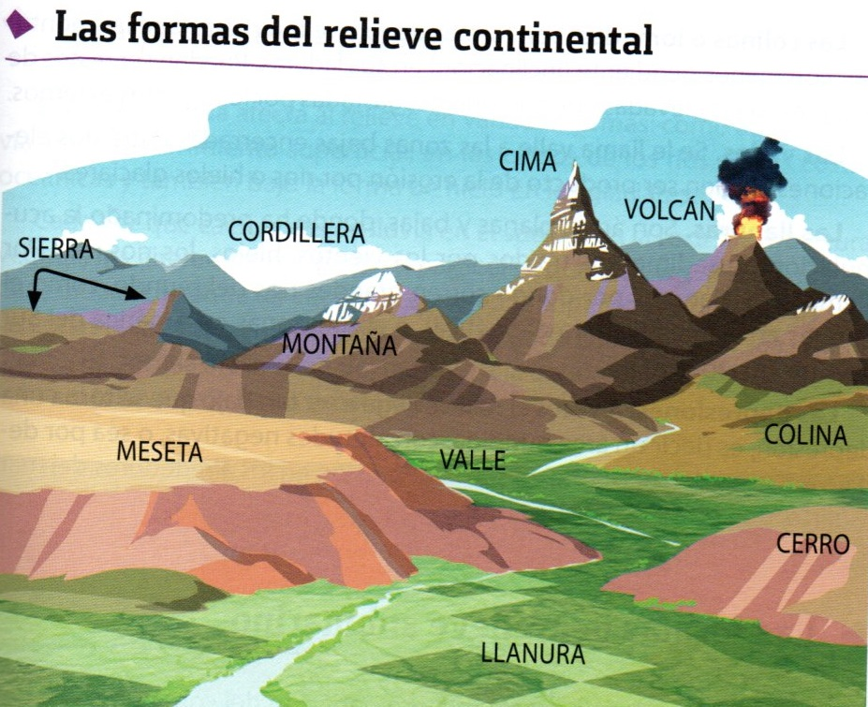
Plastilina en más cantidad (verde, café, amarilla y naranja) menos cantidad (azul, blanca), una tablita pequeña.(Enviar evidencia ya terminada la actividad)

SEPTIEMBRE 11 VIERNES – CLASE VIRTUAL DE CIENCIAS
TEMA: EL CUIDADO DE LOS SUELOS
DESEMPEÑOS: Comprendo la importancia de cuidar los suelos.
Explico las causas del deterioro de los suelos.
LAS CAUSAS DEL DETERIORO DE LOS SUELOS SON:
- La deforestación: Es la acción humana de dejar al suelo sin árboles y plantas mediante la tala y quema de recursos forestales como los bosques o selvas.
- El sobre pastoreo: Es tener la cría continua y excesiva de animales en un mismo terreno y ocasionando la pérdida de la vegetación y la capacidad de renovarse.
- La sobre explotación de cultivos: A causa de una excesiva agricultura e inadecuada utilización de los suelos, éstos pierden los nutrientes, llegando a un empobrecimiento gradual o acelerado. Lo que trae como consecuencia la baja fertilidad e improductividad de los suelos. También la utilización de fertilizantes contaminantes.(Copiarlo en el cuaderno, antes de la clase del viernes)
- Videos de profundización: https://www.youtube.com/watch?v=IYdHo18R7eo
https://www.youtube.com/watch?v=o15eF6F9NL4
- En clase se explicarán y se terminará la actividad de dibujar los beneficios de los suelos en el cuadro (Enviar la evidencia).

